Группа «Фантазеры»

Воспитанники гр. «Фантазеры» - активные и любознательные ребята в возрасте от 5 до 7 лет.

В 2015-2016 уч. году наша группа состояла из 24 воспитанников. Мальчиков в группе больше чем девочек на 18%. Большая часть детей нашей группы находится в едином коллективе с группы раннего возраста.

В течение года в группе были проведены мероприятия с детьми, патриотические акции, творческие конкурсы. Ребята автивно принимают участие в традиционных школьных мероприятиях .
«День знаний», «Последний звонок» (торжественная линейка МОУ ЛСОШ ) 2015, 2016гг.
«День матери» 2015, 2016 гг.
«Зимняя спартакиада» (игры – эстафеты на улице) 2015, 2016гг.
«Широкая Масленица» 2013, 2015, 2016гг.
«Воины афганцы» (мероприятие, посвященное памяти военнослужащих учащихся в МОУ ЛСОШ, и погибших в Афганистане) 2015, 2016 гг.
«День защитника Отечества» 2015,2016гг.
«Международный женский день» (школьный концерт) 2015, 2016, гг.
«День книги» 2015,2016гг.
Патриотические и экологические акции:

«Дорога добра» 2015, 2016гг.
«Посади дерево» 2012, 2015,2016гг. (озеленение участка для прогулок).
«Цветущая клумба» 2012, 2015, 2016гг. (посадка многолетних цветов на участке для прогулок).
«Накорми птиц» 2015, 2016гг. (изготовление кормушек).
«Встречаем птиц» 2015г. (изготовление скворечников).
«Кораблик Победы » 2016г. (Патриотическая акция организованная телекомпанией НТВ совместно с радиостанцией «Детское радио», приуроченная к Дню победы).

Для более комфортного пребывания дошколят, мною были созданы различные пособия, макеты, как в групповом помещении, так и на прогулочном участке.

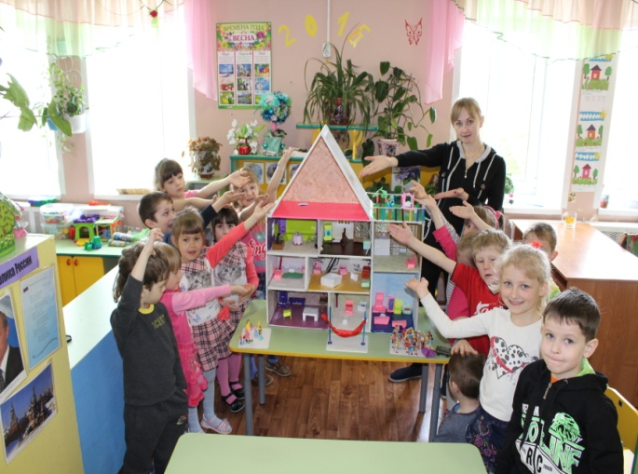
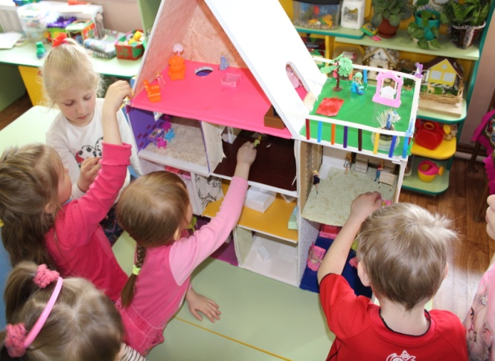
«Наш новый дом»

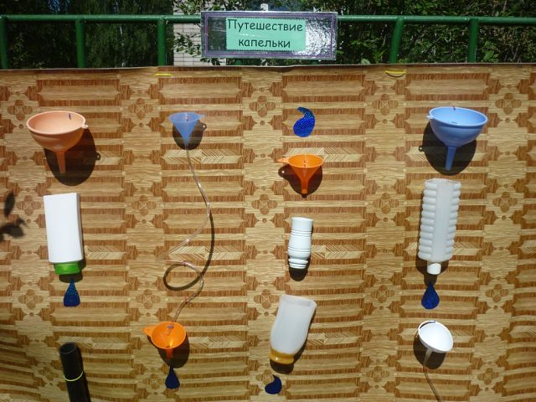
Пособие для опытно-экспериментальной деятельности на прогулочном участке старшей группы

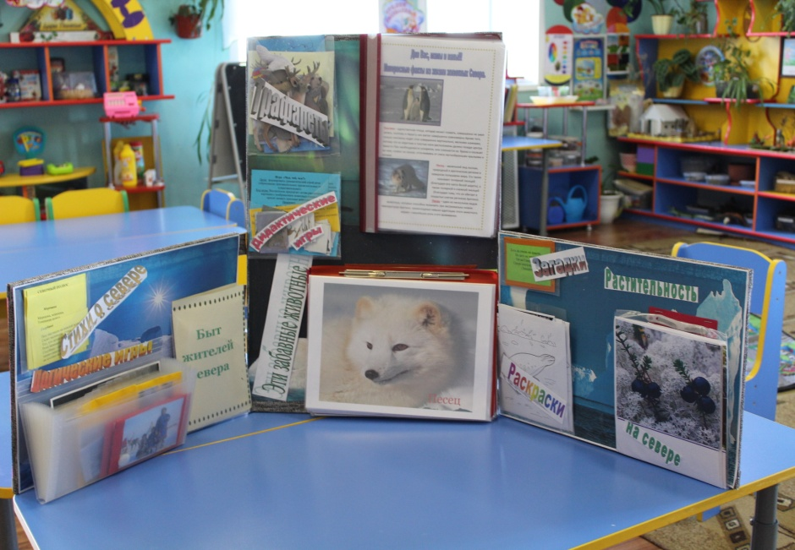
Совместно с воспитанниками я освоила новую технологию систематизации методического материала «Лепбук». В нем мы собрали все интересную информацию о жизни на севере. Групповое пространство я стараюсь оборудовать так, чтобы каждый воспитанник смог найти себе занятие по душе.

В 2016-2017 уч. году наша группа состоит из 25 воспитанников. Мальчиков в группе больше чем девочек на 4 %. Большая часть детей нашей группы также находится в едином коллективе с группы раннего возраста.
Помимо традиционных мероприятий, которые проводятся в нашей группе ежегодно, в этом году мы планируем провести и несколько новых конкурсов и мероприятий. Одно из таких мероприятий я провела в ноябре 2016 года. Наша группа посетила ОАО «Любимхлеб» , причем дети пришли на хлебозавод не с пустыми руками, а с пирогами собственного изготовления которые они самостоятельно изготовили из соленого теста, а затем раскрасили.
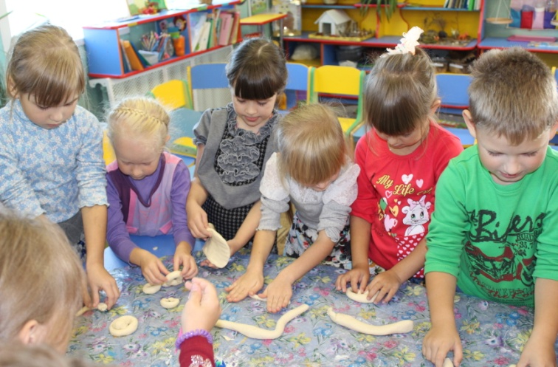
«Лепим подарочный пирог»

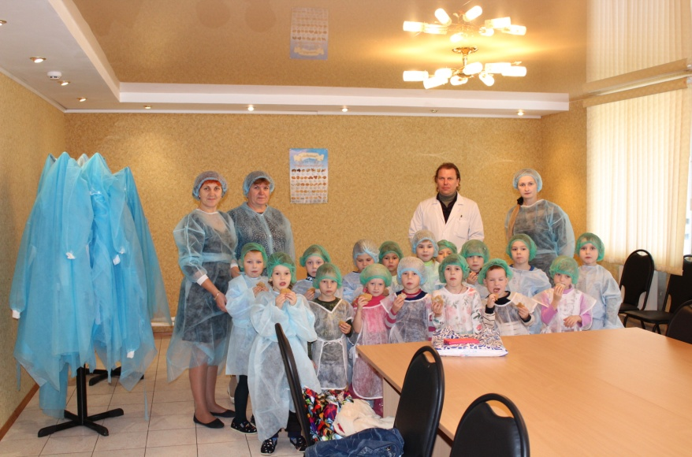
«В кабинете у главного технолога ОАО «Любимхлеб»

В феврале 2017 года я подготовила воспитанников старшей группы для участия в литературно-музыкальном фестивале «Дни воинской славы России».

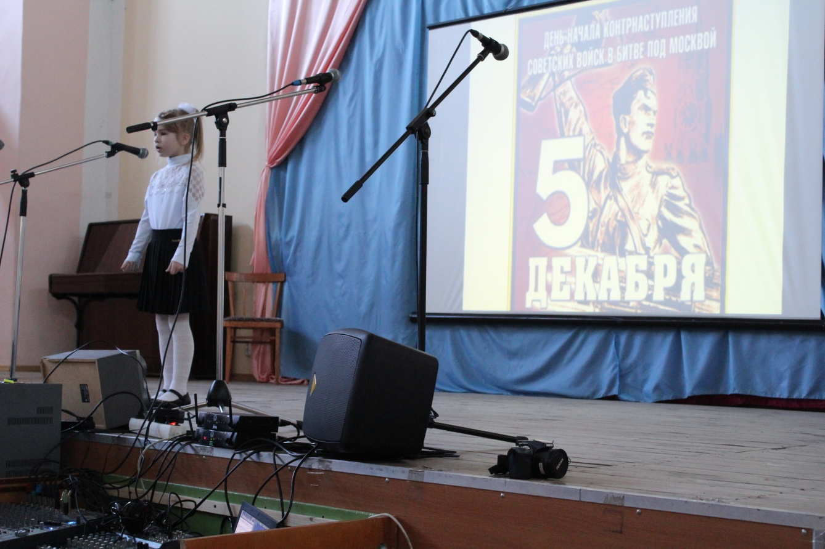
Выступление воспитанницы старшей группы Ксении Смирновой. Стихотворение «Пусть навек исчезнут войны».

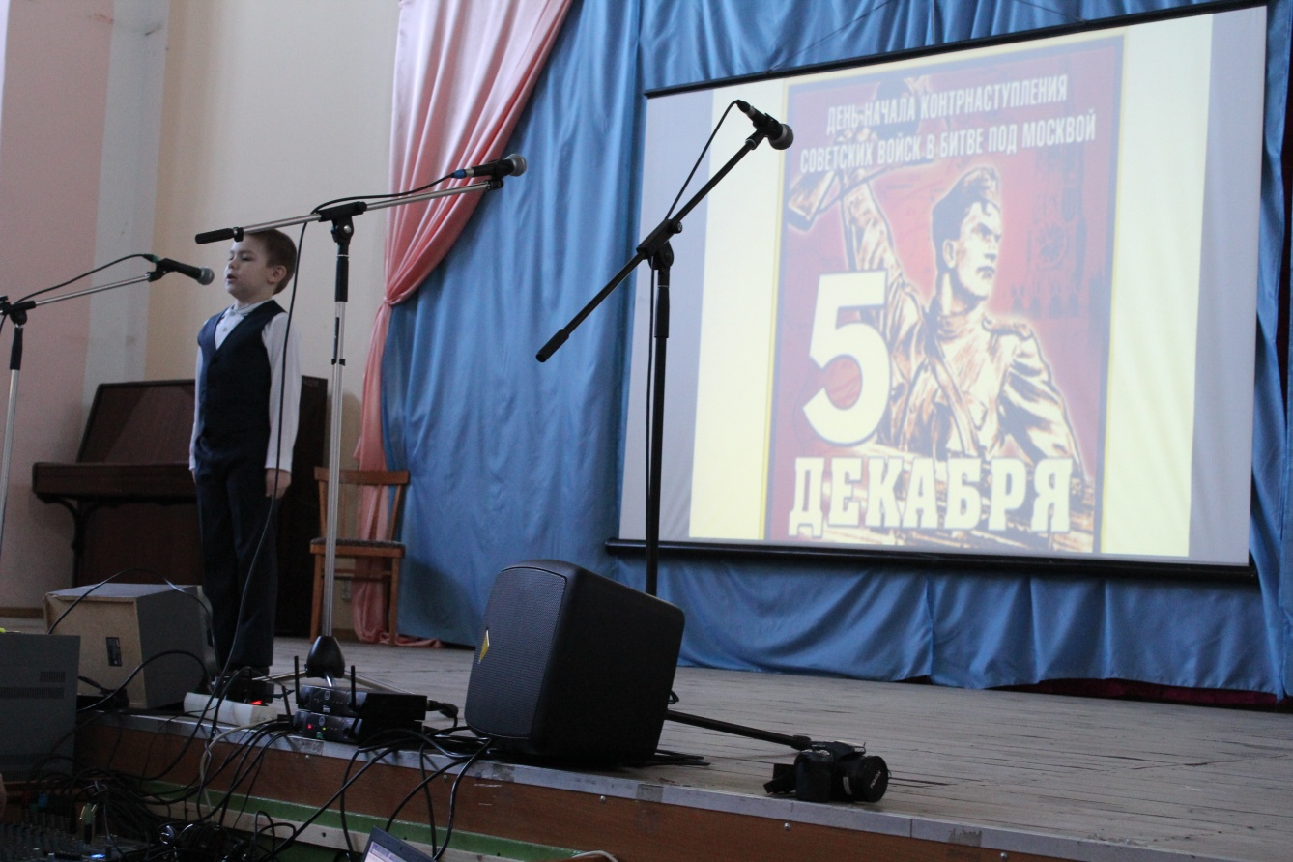
Выступление воспитанника старшей группы Андрея Ершова
Стихотворение «Не надо нам войны - беды»

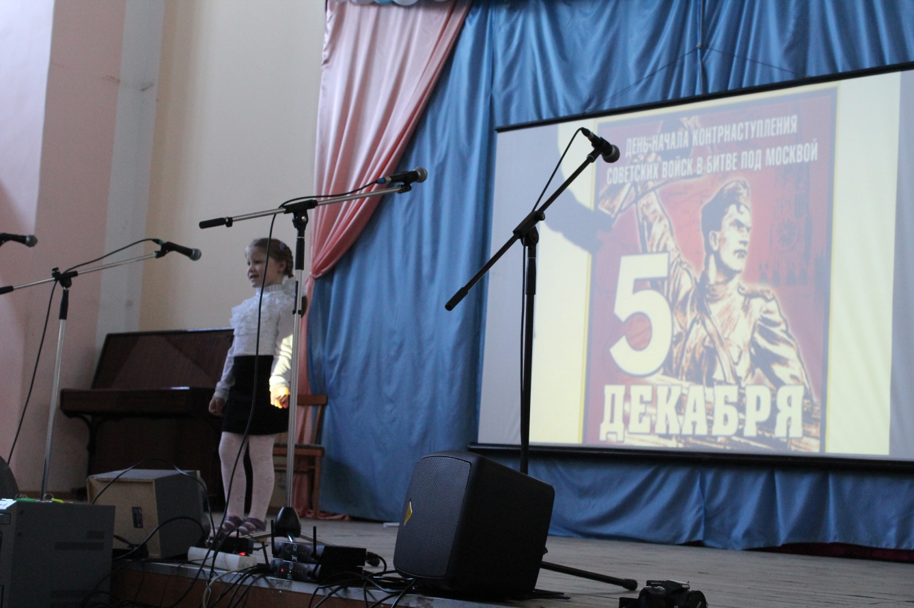
Выступление воспитанницы старшей группы Флександрины Фроловой.Стихотворение «Живым и павшим»

